КОНСПЕКТ СЮЖЕТНО – РОЛЕВОЙ ИГРЫ «Больница»

Сопутствующая игра «Аптека», «Дочки - матери»

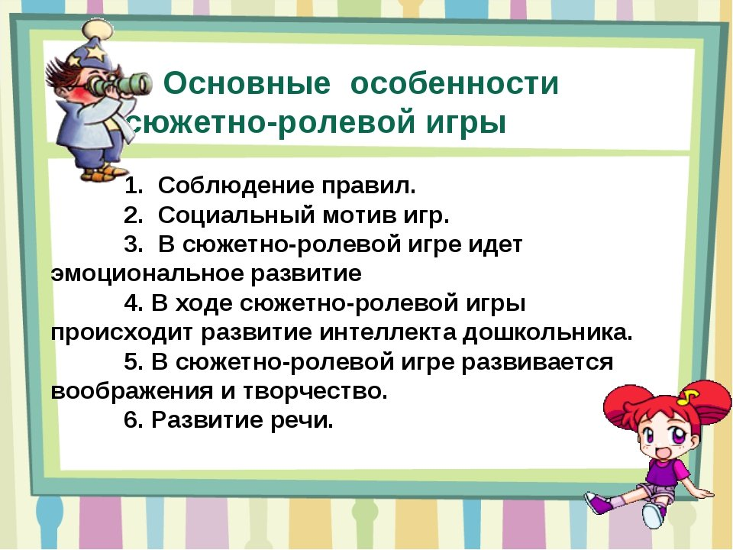

Предварительная работа

1. Рассмотреть сюжетные картинки на тему «Больница»,
«Аптека» показать кабинеты врачей, аптеку.
2. Обсудить свои впечатления об этих учреждениях.
3. Беседа с детьми о том, как они ходили вместе со своими родителями в больницу, аптеку.
4. Провести беседу о том, что значит быть врачом, кто лечит людей, разобрать, какие орудия труда нужны врачам.
5. Для дальнейшего обогащения знаний о больнице и аптеки прочитать детям произведения:
6. Помочь детям в овладении выразительными средствами реализации роли (интонация, мимика, жесты).
7. Выучить стихотворение о врачах.
8. Предложить детям отгадать загадки о врачах разной специальности и об орудии труда.
9. Совместно с ребенком изготовьте атрибуты для игры
или приобретите их в магазине.

Предметно - игровая среда:
-Вывески: «Больница», «Аптека»;
-столы, стулья в кабинетах для врачей, белые халаты;
- медицинские принадлежности: шприцы, градусник, таблица, фонарик, лекарства, касса;
справки – бумаги, карты – картон, ручки, деньги – бумаги, куклы.

Художественная литература:
В. Сутеев «Про Айболита и Чапкин портрет»
Н.Абрамцева « Как у зайчика зуб болел»
Братья Гримм «Доктор Всезнайка»
Сказка об умном враче
К. Чуковский «Айболит и воробей»

Стихотворение Н Белоусова «Катюша-врач» ( выучить)
У Катюшки строгий вид.
— Что у вас? Живот болит?
Вам бы надо подлечиться,
Есть для этого больница.
Пропишу я вам таблетки.
Они сладки, как конфетки.
Наша Катя будет врач.
Пожелаем ей удач.

Д.И. «Угадай кому нужны эти вещи»
Термометр - терапевту
Фонендоскоп-кардиологу
Тонометр-терапевту
Белый халат- доктору
Скальпель- хирургу
Шприц – медсестре
Пипетка- медсестре
Шпатель и небольшое зеркальце-офтальмологу.

Практический материал для беседы с детьми.
Родители объясняет ребятам, что врачи — это не только те, кто делают уколы и прививки, это также наши спасатели в трудную минуту. Быть доктором — большая ответственность. Среди врачей есть узкие специалисты, которые лечат определённые органы. Это нужно для того, чтобы поставить правильный диагноз и назначить лечение.
Родители и дети создают игровую обстановку 4 стола и стульчика, ширмы и атрибуты каждого доктора. Распределение ролей. Начинается игра. Звучит сирена — это значит, что привезли больного.
Терапевт заполняет карту, задаёт пациенту вопросы (его жалобы), измеряет температуру, прослушивает грудь и спину фонендоскопом. Затем он выписывает больному направление к окулисту и на анализ крови.
Окулист с помощью таблицы проверяет больному зрение и направляет его к хирургу.
Хирург осматривает руки и ноги, прощупывает внутренние органы, расспрашивает пациента о прошлых травмах, просит его наклониться, присесть и пр.
Рентгенолог делает «снимок» внутренних органов. Рассматривает снимки — картонные чёрные силуэты сердца, печени и лёгких.
Лаборант делает в лаборатории анализ крови — рассматривает каплю воды в игрушечный микроскоп.
Специалисты проводят консилиум и ставят пациенту диагноз — ОРВИ, устанавливают возможные причины болезни . Назначается лечение — таблетки и капельницы. Обсуждается, какие народные средства можно использовать (чай с лимоном, малиновым вареньем).
Пациента укладывают на кушетку, делают ему капельницу, дают лекарство и чай, затем измеряют температуру. Врачи приходят к выводу, что больной выздоравливает.

ХОД ИГРЫ
Родители загадывают загадки о врачах - узких специалистах:
Мы от простуды вновь страдаем,
Его мы на дом вызываем.
Он выдаст нам больничный лист.
А кто он как специалист? (Терапевт).

- Спрятан здесь вопрос такой:
Доктор с ниткой и иглой
Как зовётся? Вспоминай
И быстрей ответ давай. (Хирург).

- Этот врач не просто доктор,
Лечит людям он глаза.
Даже если видишь плохо,
Разглядишь ты всё в очках. (Окулист).

- Скажите, как можно сквозь стенку смотреть?
В очках и при свете и то не суметь.
А он между тем разглядел сквозь неё
Не только меня, но и сердце моё. (Рентгенолог)
Дети, вы догадались в какую игру мы будем играть ?
(«Больница»)
Родители - Вспомним о том, какие врачи работают в больнице.
Андрей: Окулист.
- Верно, молодец! Еще?
Катя: Хирург.
- Умница.
Настя: Педиатр.
- Правильно, педиатр – это самый главный детский врач. А еще в больнице работает невропатолог, массажист, кардиолог, эндокринолог всех их и не перечислишь.
- Но вы молодцы, справились с заданием!
- А сегодня у нас с вами начнет работать новая больница. Но есть, проблема в новой больнице совсем нет врачей
.Сегодня мы с вами будем врачами Давайте распределим роли.
У нас есть регистратура, кабинет педиатра, кабинет окулиста, процедурный кабинет.
Кто будет работать у нас в регистратуре? Требуется медицинская сестра.
Дети: Пусть будет Аня .Она отзывчивая и вежливая. Аня справится с этой ролью.
Кто у нас будет врачом – педиатром?
Дети: Валерия, потому что она заботливая и внимательная.
А кто будет помогать врачу-педиатру и возьмет роль медицинской сестры?
Лена: Я буду медицинской сестрой.
Хорошо. А кто у нас будет врачом-окулистом?
Сережа, будешь врачом – окулистом?
Сережа: Да, а можно Снежана будет работать у меня медицинской сестрой?
Конечно можно.
Ребята, у нас с вами еще есть процедурный кабинет. Кто у нас будет делать прививки?
Даша: А можно я буду работать в процедурном кабинете.
Хорошо.
Ребята у нас ведь с вами будет еще и аптека и туда требуется кассир.
Вероника, эту ответственную роль, поручаю тебе. Ты у нас девочка ответственная. Думаю, ты справишься с этой ролью.
Вероника: Хорошо.
Ребята, а кто будет играть в «Дочки-матери»? Кто у нас будет играть маму и папу?
Дети: Пусть у нас мамой будет Мария, потому что она заботливая и хозяйственная.
А тогда кто у нас будет папой?
Андрей: Можно я буду папой Хорошо, Андрей.
Андрей и Мария идут в игровой уголок. Вы папа и мама, и у вас есть дочка кукла Катя. Готовьте там все.
Врачи и медицинские сестры одевают халаты.
Остальные дети, те которые остались без роли будут пациентами. Вы тоже берете себе куклы – это будут ваши дети.
Можете взять сумки.
Главным врачом больницы будет Роман. Рома ты будешь следить за обстановкой в больнице.
Итак, все роли распределены. Теперь откроем нашу больницу, и главный врач торжественно перережет красную ленточку.
Дети , посмотрите, какие кабинеты открылись: кабинет окулиста, кабинет педиатра, процедурный кабинет.
Все врачи распределились по кабинетам и готовы принимать пациентов.
Чистоговорка о врачах
«Чо-чо-чо, чо-чо-чо
У меня болит плечо.
Чу-чу-чу, чу-чу-чу
Раз болит- иди к врачу.
Чу-чу-чу, чу-чу.чу
Нет, к врачу я не хочу.
Ча-ча-ча, ча-ча-ча,
Буду плакать у врача.
Чи-чи-чи, чи-чи-чи
Помогают нам врачи.
Чу-чу-чу, чу-чу-чу
Коли так, пойду к врачу»
Мария: Доченька , сегодня мы идем на прием к окулисту
Регистратура.
- Ребята встаем в очередь.
- А кто последний, в регистратуру?
Катя: «Я последняя».
- Хорошо, тогда я буду за вами.
- Ребята в регистратуре, мы получим направления на прием к врачу. И не забывайте говорить слова «спасибо», «пожалуйста».
Рита и Олег: Дайте нам, пожалуйста, направление к педиатру.
Аня: Сейчас подождите я выпишу вам направление… Возьмите пожалуйста.
Рита и Олег Спасибо.
Кирилл и Маша: А нам дайте, пожалуйста, направление к окулисту.
Аня: Сейчас напишу. Пожалуйста, возьмите.
- Здравствуйте, не могли бы вам нам выписать направление к педиатру?
Аня: Да, конечно, сейчас напишу.
- Кто последний на прием к педиатру?
Рита: Я последняя.
- Хорошо тогда мы будем за вами.
- Скажите, пожалуйста, а прием уже начался?
Рита: Да мы сейчас зайдем (заходит к врачу)
- Ребята не забываем здороваться.
Рита: Можно?
Валерия: Да, войдите.
Рита: Здравствуйте, доктор!
Валерия: Здравствуйте. Садитесь, что у вашей дочки болит? На что жалуетесь?
Рита: Моей дочке надо сделать прививку от гриппа. Доктор, выпишите нам, пожалуйста, направление.
- Валерия, а ты будешь слушать пациентку через фонендоскоп?
Валерия: Давайте я послушаю вашу дочку. Платье поднимите, пожалуйста. Дышите. Не дышите. Дышите. Все в порядке. Напишите пациентке направление на прививку от гриппа (дает карточку Лене - медицинской сестре).
Лена: Хорошо. Вот возьмите.
Рита: Спасибо большое. До свидания.
Валерия: До свидания.
Родитель заходит в кабинет врача.
- Здравствуйте доктор.
Валерия: Здравствуйте, садитесь, на что жалуетесь?
- У моей дочки болит горло и еще она кашляет.
Валерия: Давайте я осмотрю вашу дочку. Открой рот. Скажи а-а! Так горло очень красное.
Валерия: А теперь я вас послушаю. Дышите. Не дышите. Дышите. Так все понятно. Возьмите градусник и подержите 5 минут.
Валерия: Ой, какая высокая температура у вашей дочки. Я вам сейчас выпишу рецепт, это лекарство вы сможете купить в аптеке. Принимайте его 3 раза в день. А еще каждый вечер пейте горячее молоко, с медом.
- Спасибо доктор. До свидания.
Процедурный кабинет.
Рита: Можно?
Даша: Да, да войдите.
Рита: Здравствуйте, мы пришли на прививку от гриппа.
Даша: Здравствуйте, хорошо проходите, присаживайтесь. Сейчас мы сделаем вам прививку. Пока готовьте рукав.
Даша: (делает укол) Вот так. Будьте добры . возьмите, вату.
Рита: Спасибо вам большое. До свидания.
Даша: До свидания.

Прием у окулиста.
Кирилл и Маша: Нам можно? Здравствуйте.
Сережа: Да, да войдите. Присаживайтесь. Здравствуйте! На что жалуемся? Есть жалобы на зрение?
Маша: Мы пришли на обычный прием, чтобы обследоваться.
Сережа: Хорошо.
Сережа (проводит осмотр)
Я осмотрел вашу дочку. Она здорова. Зрение у нее хорошее.
Сережа (говорит Насте медицинской сестре) Напишите ей справку, о том, что ребенок здоров.
Хорошо…
Возьмите, пожалуйста, вашу справку.
Маша: Спасибо. До свидания.
Сережа: До свидания. Следующий проходите.
Катя и Даниил: Здравствуйте, доктор!
Сережа: Здравствуйте, присаживайтесь, что вас беспокоит?
Катя: У нашего сына болит один глазик. Доктор видите, даже немного покраснел.
Сережа: Давайте мы сейчас осмотрим вашего ребенка.
Сережа (осматривает): Глазик надо лечить, для этого вам необходимо купить вот эти капли для глаз. Сейчас я вам выпишу рецепт…
Вот возьмите, можете прямо сейчас пойти в аптеку и купить эти капли.
Катя: Спасибо, доктор. До свидания.
Сережа: До свидания.

- Дети, посмотрите, как заработала наша больница, какие здесь хорошие врачи. Пойду, схожу в аптеку и куплю лекарство, которое мне выписал врач.

Аптека.
- Дети, не забываем быть вежливыми друг с другом.
Данил: Дайте, пожалуйста, капли вот по этому рецепту.
Вероника: Держите. С вас 12 рублей 50 коп.
Данил: Вот возьмите.
Вероника: Ваша сдача, капли, рецепт возьмите, пожалуйста. Спасибо за покупку. Приходите к нам еще. Всегда будем рады вас видеть у нас в аптеке. До свидания.
Данил: До свидания.
- Девушка, здравствуйте, будьте добры, пожалуйста, дайте мне лекарство вот по этому рецепту.
Вероника: Да конечно, подождите секундочку. Вот ваше лекарство. С вас 76 рублей 34 копейки.
- Возьмите, пожалуйста.
Вероника: Ваша сдача. Спасибо за покупку. Приходите к нам еще.
- Спасибо вам. До свидания.
Вероника: До свидания.
Рита: Здравствуйте. Дайте, пожалуйста, витамины для детей.
Вероника: Здравствуйте, вам сколько упаковок?
Рита: Мне две упаковки.
Вероника: Так с вас 35 рублей.
Рита: Возьмите, пожалуйста.
Вероника: Спасибо вам за покупку. Приходите к нам еще. Мы всегда рады видеть вас у нас в аптеке.
Рита: Да, конечно обязательно приеду. До свидания.
Вероника: До свидания.
-Родители :Ребята сегодня уже поздно и наша больница закрывается, а вместе с ней и аптека. Но завтра больница и аптека рады будут видеть вас у себя. И вы можете прийти на прием к врачу завтра.
А сейчас предлагаю зарисовать предметы . которые нужны в работе врача. Но перед этим, подготовим к работе наши пальчики
Пальчиковая гимнастика
«Доктор»
Доктор, доктор, как нам быть?
Уши мыть или не мыть?
(Дети показывают уши.)
Отвечает доктор гневно:
(Дети выполняют имитационные движения)
–Уши моем ежедневно!
(моют уши.)
(Дети на полосках бумаги, разделенной на три части, зарисовывают средства, необходимые для работы определенного специалиста. Затем на доске организовывается выставка детских рисунков. Рассказы детей )
Молодцы! Кто же мне может сказать, какую главную цель преследуют врачи? (здоровье человека) Но, согласитесь, каждый из нас тоже должен заботиться о своем здоровье. Как мы можем это сделать? (регулярно чистить зубы, чаще гулять на свежем воздухе, следить за своим внешним видом, правильно питаться, заниматься спортом) Правильно.
Скажите, пожалуйста, какие вежливые слова вы использовали в своей речи, когда играли в игры «Больница» « Аптека» (Здравствуйте , до свидания, спасибо, пожалуйста, будьте добры, доброе утро ….. )
Какие вежливые слова вы еще знаете?(Доброе утро, добрый вечер, добрый день, извините, будьте любезны …..)
Группа №5
Уважаемые родители, играйте с детьми. Повторите, пожалуйста, тему «Профессии», Н.Э.Теремкова. №4 стр1-5

.

